Câu 3.2 Một số phần mềm web server phổ biến. Phát biểu nào không đúng?
A. Apache
B. Nginx
C. SSI ( Server Side Includes) → Không phải phần mềm web server, mà là kỹ thuật/chỉ thị nhúng phía server)
D. Nodejs
Câu 3.3 Các chức năng của Web server là gì. Phát biểu nào không đúng?
A. Lưu trữ các tập tin của ứng dụng web
B. Nhận request từ client
C. Xử lý request
D. Nhận response từ máy client ( web server gửi response cho client, không phải nhận)
Bài tập 3.4 Thực hiện một số cấu hình cho Nginx:
- (a) Lắng nghe trên cổng 65535
- (b) Trỏ web root về một thư mục khác ổ đĩa C:\ (ví dụ: D:\TeoShop)
- (c) Khi client gửi request tới web root, tập tin mặc định trả về là index.py, tạo thêm tập tin index.py để kiểm tra.
- (d) Lắng nghe trên cổng 65536 được không? Tại sao
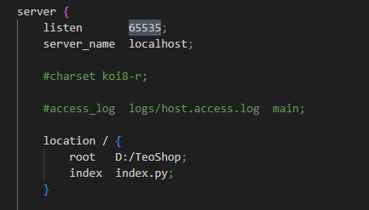
Web server không thể lắng nghe trên cổng 65536 vì trong giao thức TCP/IP, số cổng chỉ được biểu diễn bằng 16 bit, nên giá trị tối đa là 65535. Cổng 65536 vượt quá phạm vi cho phép và không tồn tại trong hệ thống mạng, do đó Nginx không thể bind và lắng nghe trên cổng này.
- Sau khi thay thành 65535 :
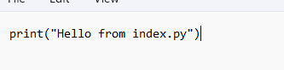
Nó sẽ tải 1 file dowload về máy

